Family Math Studio Lección 2.7 · 6.NOS.3

Dividir decimales con un algoritmo
Dividir con decimales haciendo primero que el divisor sea un número entero.
Nombre Fecha

La chispa de hoy
Un entrenador tiene 18.9 litros de bebida deportiva. Cada hielera tiene capacidad para 6.3 litros. ¿Cuántas hieleras puede llenar? Primero adivina: ¿más de 5 hieleras o menos?
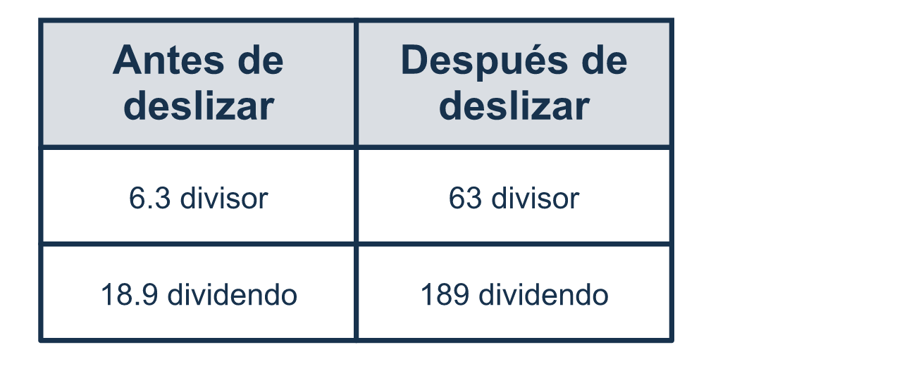
Nuestro modelo de clase: deslizar los dos puntos igual

Inténtalo
Resuélvelo en papel. Escribe una respuesta en cada línea.
- ¿Cuánto es 8.4 ÷ 2?
A. 4.2 B. 42 C. 0.42 D. 6.4
Mi respuesta
- Para que el divisor de 5.2 ÷ 0.4 sea un número entero, ¿qué debes hacer?
A. Mover solo el punto del divisor 1 lugar a la derecha B. Mover los dos puntos decimales 1 lugar a la derecha C. Mover los dos puntos decimales 1 lugar a la izquierda D. Mover los dos puntos decimales 2 lugares a la derecha
Mi respuesta
- ¿Qué problema tiene la misma respuesta que 4.5 ÷ 0.9?
A. 4.5 ÷ 9 B. 45 ÷ 0.9 C. 45 ÷ 9 D. 0.45 ÷ 9
Mi respuesta
- ¿Cuánto es 6.4 ÷ 1.6?
A. 40 B. 0.4 C. 10 D. 4
Mi respuesta
- ¿Cuánto es 12.6 ÷ 0.6?
A. 2.1 B. 21 C. 210 D. 20
Mi respuesta
- Una cuerda mide 7.2 metros. Se corta en pedazos de 0.9 metros cada uno. ¿Cuántos pedazos hay?
A. 8 B. 80 C. 0.8 D. 6.3
Mi respuesta

Conversen
¿Los dos números tuvieron el mismo cambio? ¿Qué pasa con la respuesta si solo cambia uno?

Misión en casa
Pregunten: ¿cuántos 6.3 caben en 18.9? Deslicen los dos puntos un lugar a la derecha. ¿Puede su estudiante decir cuántos 63 caben en 189?

Si se atoran, pregunten
- ¿Cuántos lugares movemos el punto para que el divisor sea entero?
- ¿Movimos el punto de la misma manera en los dos números?
- Multipliquemos nuestra respuesta por el divisor. ¿Obtenemos el número original?

Hazlo en pantalla

Escanea o escribe el enlace. La misma lección, con pistas. eduwonderlab.com/lessons/2-7/homework.html
¿Cómo te sentiste? (opcional) ☐ Difícil ☐ Voy mejorando ☐ Lo entendí

Family Math Studio · Para adultos Lección 2.7 · 6.NOS.3

Respuestas y notas para conversar
Dividir decimales con un algoritmo

Lo que aprende tu estudiante
Esta noche dividimos con decimales. El truco es convertir primero en entero el número entre el que dividimos.

Respuestas
Pidan a su estudiante que explique antes de mirar.
- A. 4.2. 8 ÷ 2 = 4 y 0.4 ÷ 2 = 0.2, así que 8.4 ÷ 2 = 4.2.
- B. Mover los dos puntos decimales 1 lugar a la derecha. Mueve los dos puntos 1 lugar a la derecha: 0.4 se vuelve 4 y 5.2 se vuelve 52. Entonces la respuesta es: Mover los dos puntos decimales 1 lugar a la derecha.
- C. 45 ÷ 9. Multiplica los dos números por 10: 4.5 ÷ 0.9 = 45 ÷ 9.
- D. 4. 6.4 ÷ 1.6 = 64 ÷ 16 = 4. Comprueba: 1.6 × 4 = 6.4.
- B. 21. 12.6 ÷ 0.6 = 126 ÷ 6 = 21.
- A. 8. 7.2 ÷ 0.9 = 72 ÷ 9 = 8 pedazos.

Conversen
¿Los dos números tuvieron el mismo cambio? ¿Qué pasa con la respuesta si solo cambia uno?

Cuando se atoren, pregunten
- ¿Cuántos lugares movemos el punto para que el divisor sea entero?
- ¿Movimos el punto de la misma manera en los dos números?
- Multipliquemos nuestra respuesta por el divisor. ¿Obtenemos el número original?

Eviten decir
- Solo mueve el punto en el divisor y deja el otro número igual.
- Dividir entre un decimal menor que 1 siempre hace la respuesta más pequeña.
- No importa dónde queda el punto en la respuesta.

Misión en casa
Pregunten: ¿cuántos 6.3 caben en 18.9? Deslicen los dos puntos un lugar a la derecha. ¿Puede su estudiante decir cuántos 63 caben en 189?

